Nordisk TA konferens i Eskilstuna 12-14 april 2013

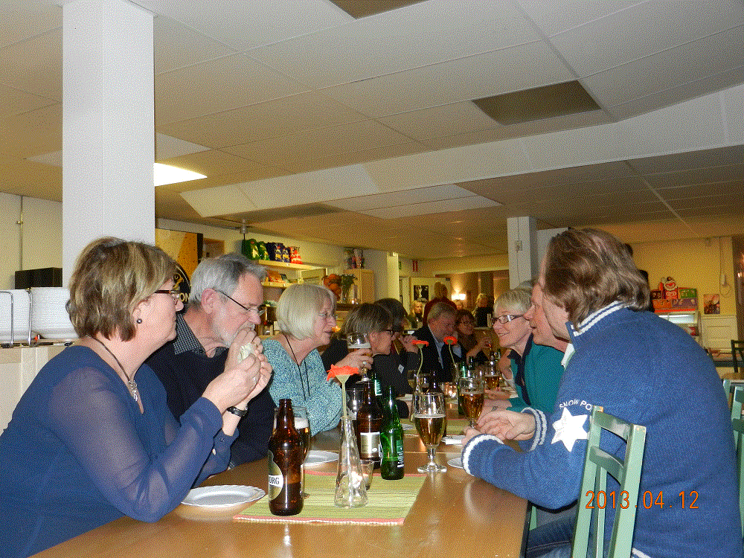
Fredag kväll. Kära återseende och nya möten.
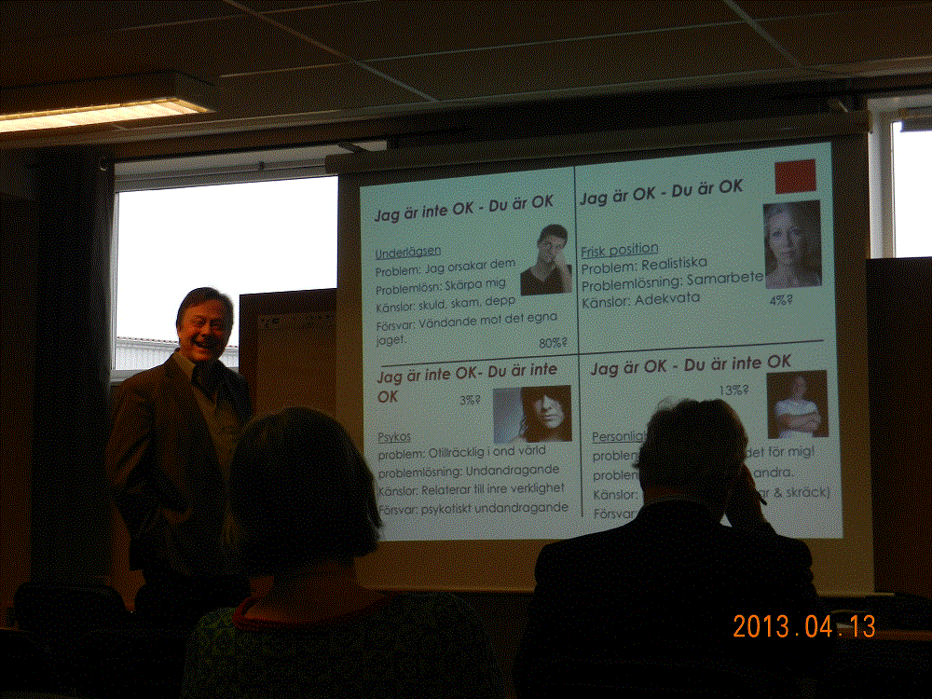
Lördag. Workshops med skratt…

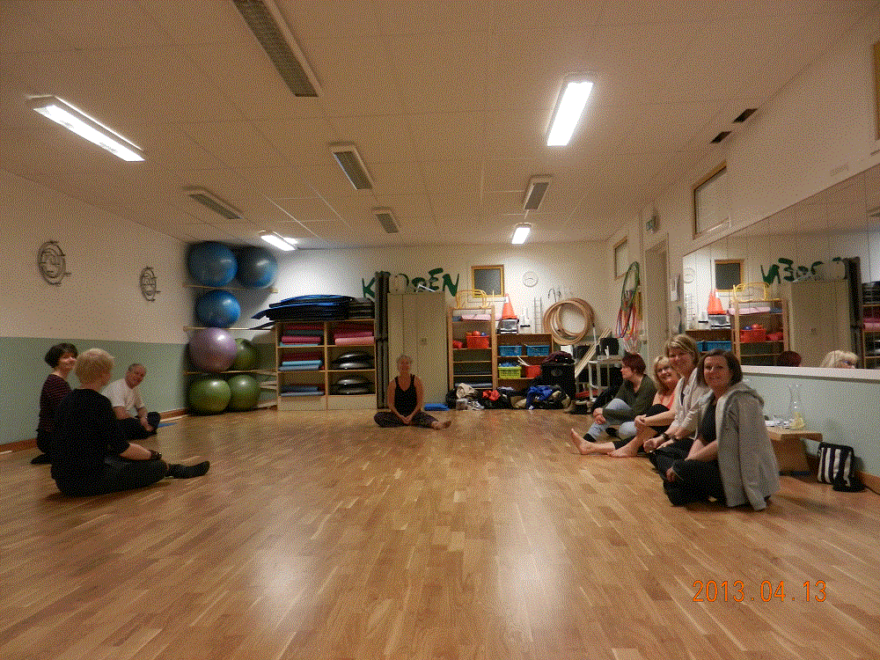
rörelse….
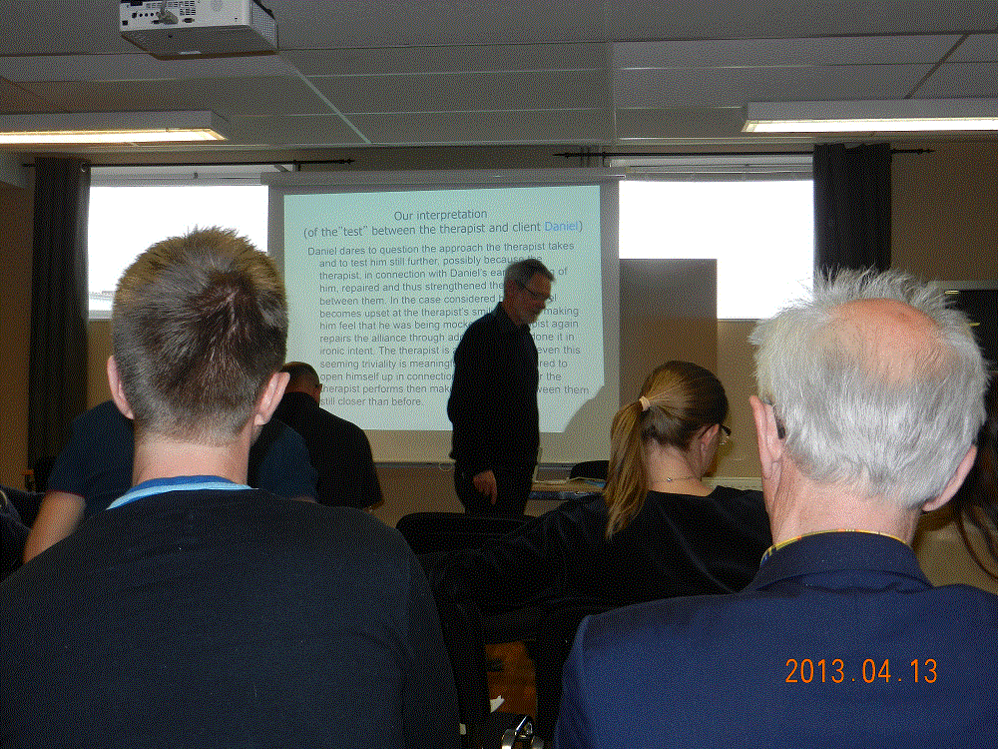
och eftertanke.
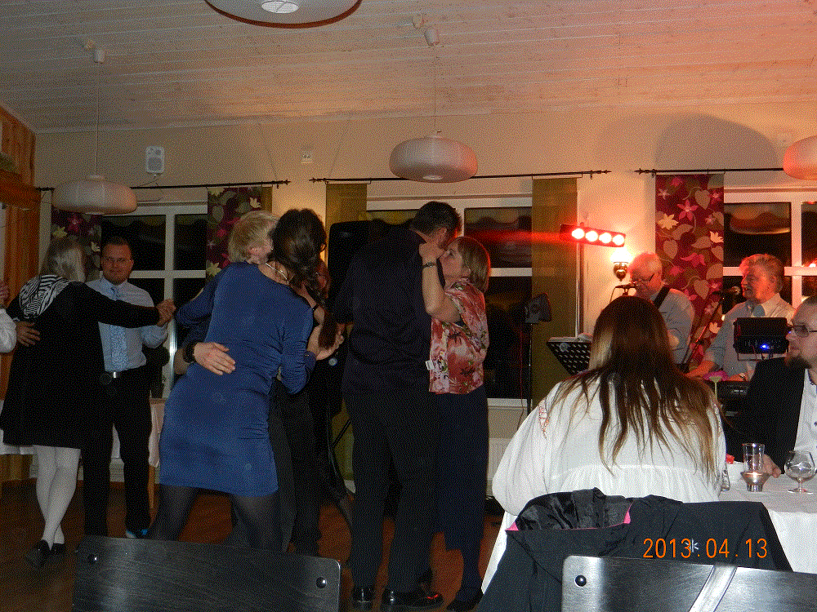
Lördag kväll. Festmiddag med dans och fler nya möten…
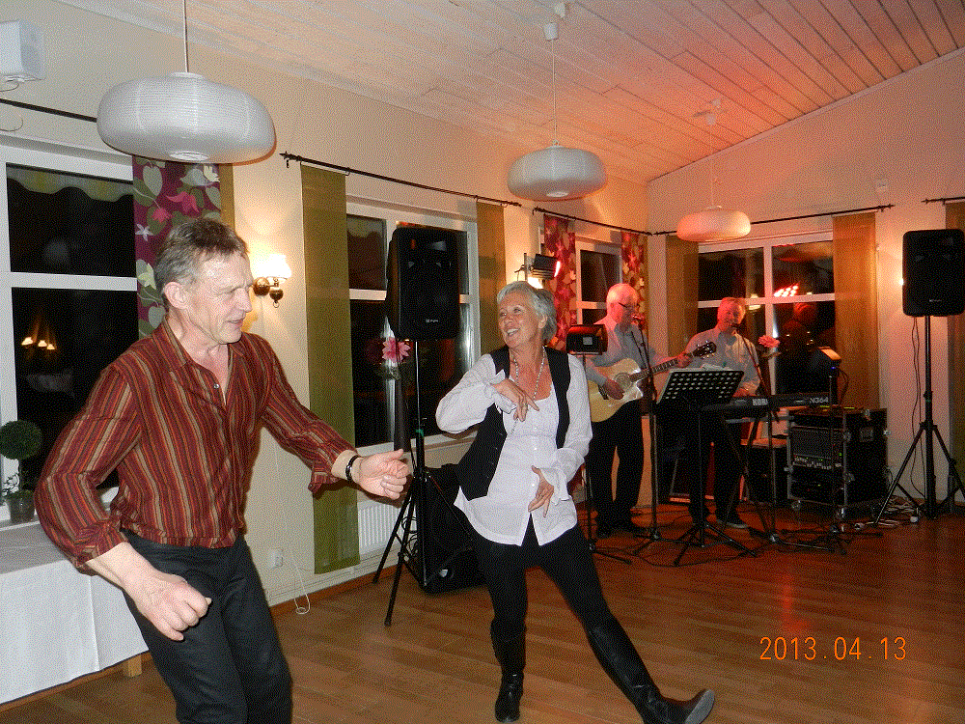
..och hur kul som helst!
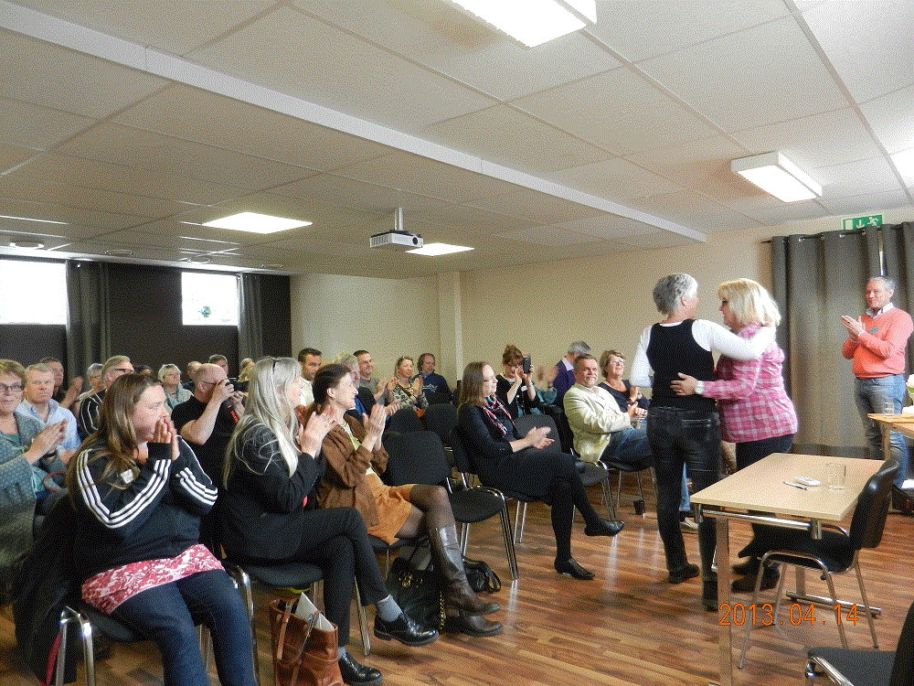
I hamn. Va´bra det blev! Vi ses….

